Министерство образования и молодежной политики Свердловской области



ГАПОУ СО «Екатеринбургский колледж транспортного строительства»

Отчёт по программе «создать проект на Kotlin»

Выполнил: Лазаренко Александр Алексеевич

Группа: ПР-24

Преподаватель: Мирошниченко Г.В

2023

**Задание: 1**

Ввести с клавиатуры 2 числа. Увеличить большее из них на

1, если числа равны, возвести первое число в 3 – ю степень, иначе вывести

соответствующее сообщение.

**Входные и выходные данные**

Double x – 1 число

Double y – 2 число

**Блок-схема**

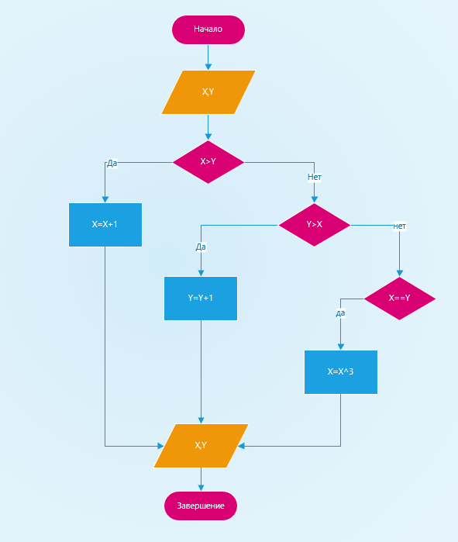

**Листинг программы (если есть)**

import kotlin.math.pow  
  
fun main(){  
 try {  
 *println*("Введите число x ")  
 var x=*readLine*()!!.*toDouble*()  
 *println*("Введите число y ")  
 var y=*readLine*()!!.*toDouble*()  
 when{  
 (x>y)->x=x+1  
 (y>x)->y=y+1  
 (x==y)->x=x.*pow*(3)  
 }  
 *println*("Числа, $x $y")  
 }catch (e: NumberFormatException)  
 {  
 *println*("Надо вводить только числа")  
 }  
}

**Тестовые ситуации**

**Try{}catch** (e: NumberFormatException) { *println*("Надо вводить только числа")}

**Задание: 2**

Для произвольной цифры от 0 до 9 вывести на консоль ее

значение прописью, используя оператор when. Например, для цифры 9 на

консоли должна быть напечатана строка «Девять».

**Входные и выходные данные**

Int x – число

“Один”, “Два”, “Три” ,“Четыре”, “Пять ”,“Шесть”, “Семь”, “Восемь”, “Девять”

**Блок-схема**

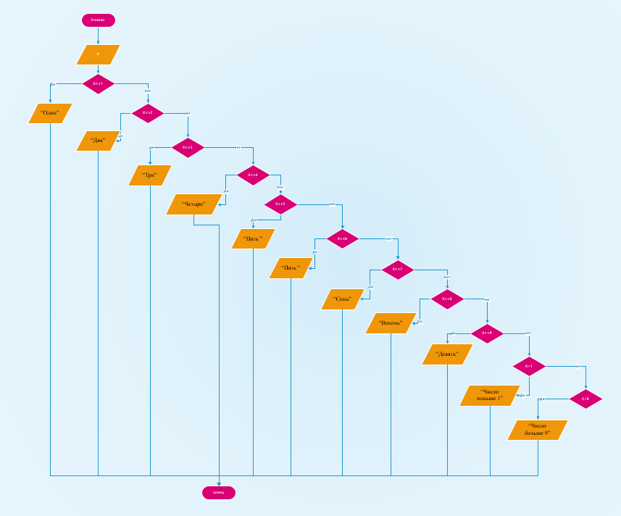

**Листинг программы (если есть)**

fun main() {  
 try  
 {  
 *println*("Введите число x ")  
 var x = *readLine*()!!.*toInt*()  
 when {  
 (x==1)->*println*("Один")  
 (x==2)->*println*("Два")  
 (x==3)->*println*("Три")  
 (x==4)->*println*("Четыри")  
 (x==5)->*println*("Пять")  
 (x==6)->*println*("Шесть")  
 (x==7)->*println*("Семь")  
 (x==8)->*println*("Восемь")  
 (x==9)->*println*("Девять")  
 (x>9)-> *println*("Число больше 9")  
 (x<1)-> *println*("Число меньше 1")  
 }  
 }catch (e: NumberFormatException)  
 {  
 *println*("Надо вводить только числа")  
 }  
}

**Тестовые ситуации**

**Try{}catch** (e: NumberFormatException) { *println*("Надо вводить только числа")}

**Задание: 3**

Напишите when выражение, которое принимает возраст как

целое число и выводит стадию жизни, относящуюся к данному возрасту

(пр: 0-2 – младенец).

**Входные и выходные данные**

int x – возраст лет

**Блок-схема**

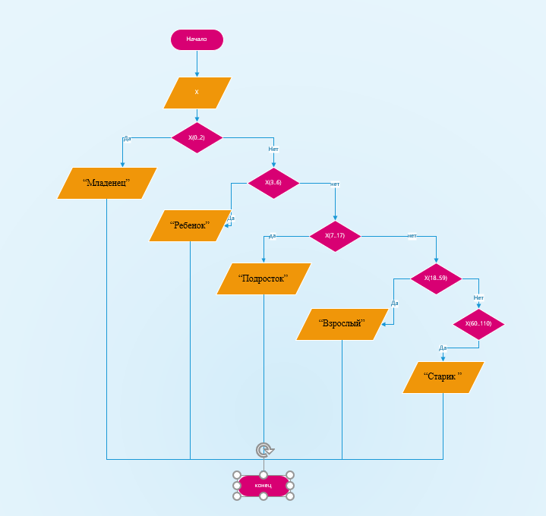

**Листинг программы (если есть)**

fun main() {  
 try {  
 *println*("Введите число x ")  
 val x = *readLine*()!!.*toInt*()  
 when (x) {  
 in 0..2 -> *println*("Младенец")  
 in 3..6 -> *println*("Ребенок")  
 in 7..17 -> *println*("Подросток")  
 in 18..59 -> *println*("Взрослый")  
 in 60..110 -> *println*("Старик")  
 else -> *println*("Введите корректный возраст")  
 }  
 }catch (e: NumberFormatException)  
 {  
 *println*("Надо вводить только числа")  
 }  
}

**Тестовые ситуации**

**Try{}catch** (e: NumberFormatException) { *println*("Надо вводить только числа")}

**Задание: 4.1**



**Входные и выходные данные**

double x – число

f - ответ

**Блок-схема**

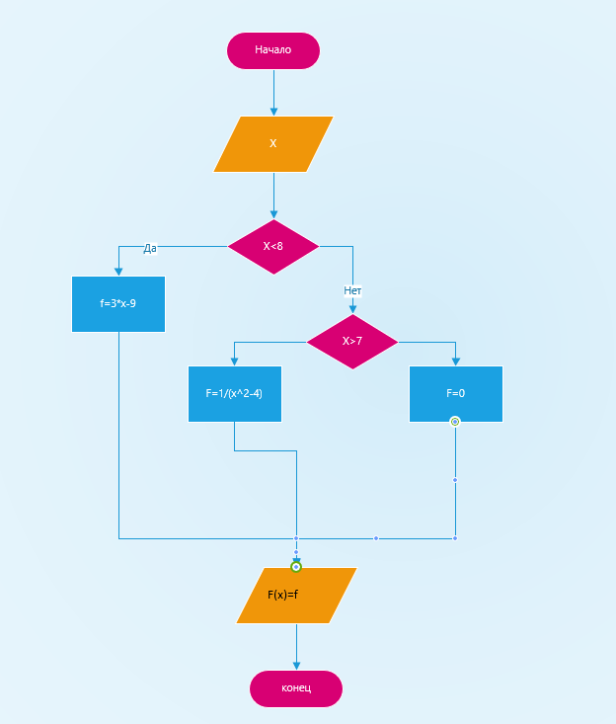

**Листинг программы (если есть)**

import kotlin.math.pow  
fun main() {  
 try {  
 *println*("Введите число x ")  
 var x = *readLine*()!!.*toDouble*()  
 var f= when {  
 (x<8)->3*x-9  
 (x>7)->1/(x.*pow*(2)-4)  
 else->0  
 }  
 *println*("F($x)=$f")  
 }catch (e: NumberFormatException)  
 {  
 *println*("Надо вводить только числа")  
 }  
}

**Тестовые ситуации**

**Try{}catch** (e: NumberFormatException) { *println*("Надо вводить только числа")}

**Задание: 4.2**



**Входные и выходные данные**

double x – число

“Число не трехзачное”, “Цифры трехзначного числа разные”, ” Все цифры трехзначного числа одинаковые”

**Блок-схема**

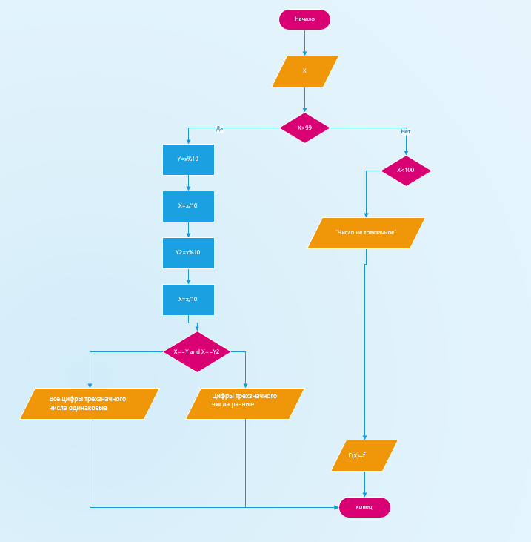

**Листинг программы (если есть)**

fun main() {  
 try{  
 *println*("Введите число x ")  
 var x = *readLine*()!!.*toInt*()  
 when{  
 (x>99)->{  
 var y=x%10  
 x=x/10  
 var y2=x%10  
 x=x/10  
 if ((x==y) && (x==y2))  
 {*println*("Все цифры трехзначного числа одинаковые")  
 }  
 else{*println*("Цифры трехзначного числа разные")}  
 }  
 (x<100)->*println*("Число не трехзначное")  
 }  
 }catch (e: NumberFormatException)  
 {  
 *println*("Надо вводить только числа")  
 }  
}

**Тестовые ситуации**

**Try{}catch** (e: NumberFormatException) { *println*("Надо вводить только числа")}

**Задание: 4.3**



**Входные и выходные данные**

int x – 1 сторона кирпича

int y – 2 сторона кирпича

int z – 3 сторона кирпича

int a – 1 сторона отверстия

int b – 2 сторона отверстия

“Кирпич пройдет ”, “Кирпич не пройдет”

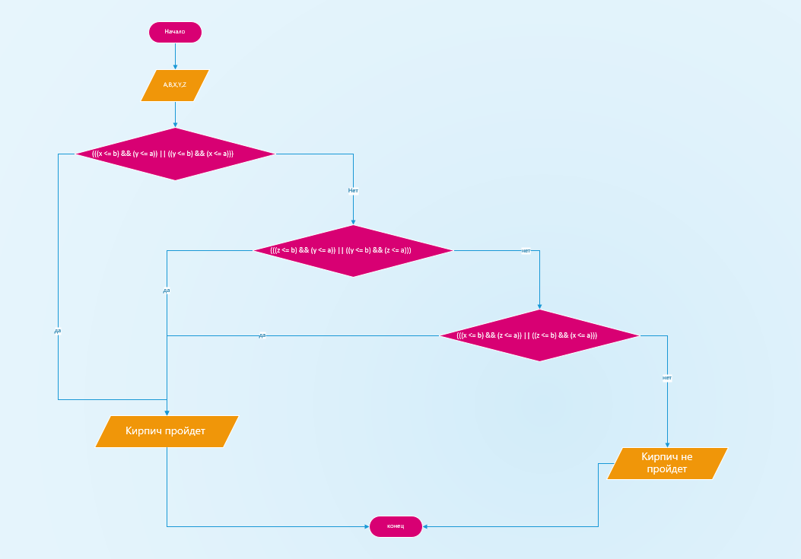

**Листинг программы (если есть)**

fun main() {  
 try {  
 *println*("Введите a сторону отверстия ")  
 var a = *readLine*()!!.*toInt*()  
 *println*("Введите b сторону отверстия ")  
 var b = *readLine*()!!.*toInt*()  
 *println*("Введите x сторону кирпича ")  
 var x = *readLine*()!!.*toInt*()  
 *println*("Введите y сторону кирпича ")  
 var y = *readLine*()!!.*toInt*()  
 *println*("Введите z сторону кирпича ")  
 var z = *readLine*()!!.*toInt*()  
 when{  
 (((x <= b) && (y <= a)) || ((y <= b) && (x <= a)))->*println*("кирпич пройдет")  
 (((z <= b) && (y <= a)) || ((y <= b) && (z <= a)))->*println*("кирпич пройдет")  
 (((x <= b) && (z <= a)) || ((z <= b) && (x <= a)))->*println*("кирпич пройдет")  
 else->*println*("кирпич не пройдет")  
 }  
 }catch (e: NumberFormatException)  
 {  
 *println*("Надо вводить только числа")  
 }  
}

**Тестовые ситуации**

**Try{}catch** (e: NumberFormatException) { *println*("Надо вводить только числа")}

**Вывод**

Проделав работу я выполнил задания и научился работать с командой when в Kotlin.